

**О внесении дополнений в приказ Министра юстиции Республики Казахстан от 30 января 2014 года № 40 "Об утверждении регламентов государственных услуг по вопросам оценочной деятельности"**

***Утративший силу***

Приказ Министра юстиции Республики Казахстан от 19 июня 2014 года № 211. Зарегистрирован в Министерстве юстиции Республики Казахстан 4 июля 2014 года № 9567. Утратил силу приказом и.о. Министра юстиции Республики Казахстан от 29 мая 2015 года № 306

      Сноска. Утратил силу приказом и.о. Министра юстиции РК от 29.05.2015 № 306 (вводится в действие по истечении десяти календарных дней после дня его первого официального опубликования).

      В соответствии с приказом Министра экономики и бюджетного планирования Республики Казахстан от 12 мая 2014 года № 133 «О внесении изменений и дополнений в приказ Министра экономики и бюджетного планирования Республики Казахстан от 14 августа 2013 года № 249 «Об утверждении Правил по разработке стандартов и регламентов государственных услуг», **ПРИКАЗЫВАЮ**:  
      1. Внести в приказ Министра юстиции Республики Казахстан от 30 января 2014 года № 40 «Об утверждении регламентов государственных услуг по вопросам оценочной деятельности» (зарегистрированный в Реестре государственной регистрации нормативных правовых актов № 9111) следующие дополнения:  
      в Регламенте государственной услуги «Проведение квалификационного экзамена и выдача лицензии, переоформление, выдача дубликатов лицензии на право осуществления деятельности по оценке имущества (за исключением объектов интеллектуальной собственности, стоимости нематериальных активов)» утвержденного данным приказом:  
      дополнить пунктом 13 следующего содержания:  
      «13. Подробное описание последовательности процедур (действий), взаимодействий структурных подразделений (работников) услугодателя в процессе оказания государственной услуги, а также описание порядка взаимодействия с иными услугодателями и (или) центром обслуживания населения и порядка использования информационных систем в процессе оказания государственной услуги отражается в справочнике бизнес-процессов оказания государственной услуги согласно приложению 4 к настоящему Регламенту государственной услуги.»;  
      дополнить приложением 4 согласно приложению 1 к настоящему приказу.  
      в Регламенте государственной услуги «Проведение квалификационного экзамена и выдача лицензии, переоформление, выдача дубликатов лицензии на право осуществления деятельности по оценке интеллектуальной собственности, стоимости нематериальных активов» утвержденного данным приказом:  
      дополнить пунктом 13 следующего содержания:  
      «13. Подробное описание последовательности процедур (действий), взаимодействий структурных подразделений (работников) услугодателя в процессе оказания государственной услуги, а также описание порядка взаимодействия с иными услугодателями и (или) центром обслуживания населения и порядка использования информационных систем в процессе оказания государственной услуги отражается в справочнике бизнес-процессов оказания государственной услуги согласно приложению 4 к настоящему Регламенту государственной услуги.»;  
      дополнить приложением 4 согласно приложению 2 к настоящему приказу.  
      3. Контроль за исполнением настоящего приказа возложить на Председателя Комитета регистрационной службы и оказания правовой помощи Министерства юстиции Республики Казахстан Абишева Б.Ш.  
      4. Настоящий приказ вводится в действие по истечении десяти календарных дней после дня его первого официального опубликования.

*Министр юстиции*  
*Республики Казахстан                       Б. Имашев*

Приложение 1           
к приказу Министра юстиции     
Республики Казахстан       
от 19 июня 2014 года № 211

Приложение 4                      
к Регламенту государственной услуги          
«Проведение квалификационного экзамена и        
выдача лицензии, переоформление,           
выдача дубликатов лицензии на право           
осуществления деятельности по оценке имущества       
(за исключением объектов интеллектуальной собственности,  
стоимости нематериальных активов)»

**Справочник бизнес-процессов оказания государственной услуги**  
     «Проведение квалификационного экзамена и выдача лицензии,  
      переоформление, выдача дубликатов лицензии на право  
      осуществления деятельности по оценке имущества (за  
      исключением объектов интеллектуальной собственности,  
      стоимости нематериальных активов)»  
*\*При оказании услуги при обращении Услугополучателя в государственный*  
*орган*

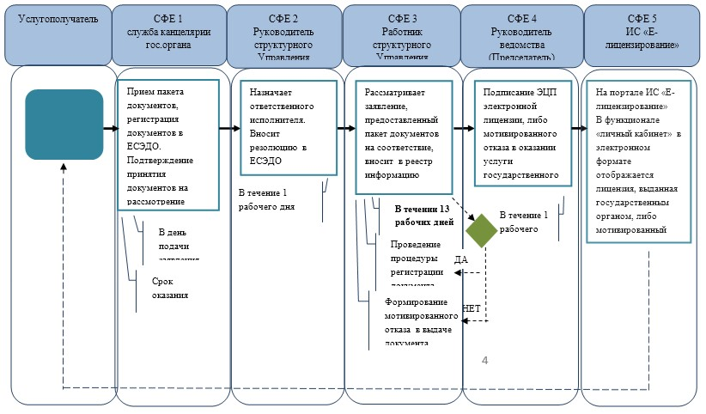

*\*\*При предоставлении услуги в электронном формате посредством*  
*ИС «Е-Лицензирование»*

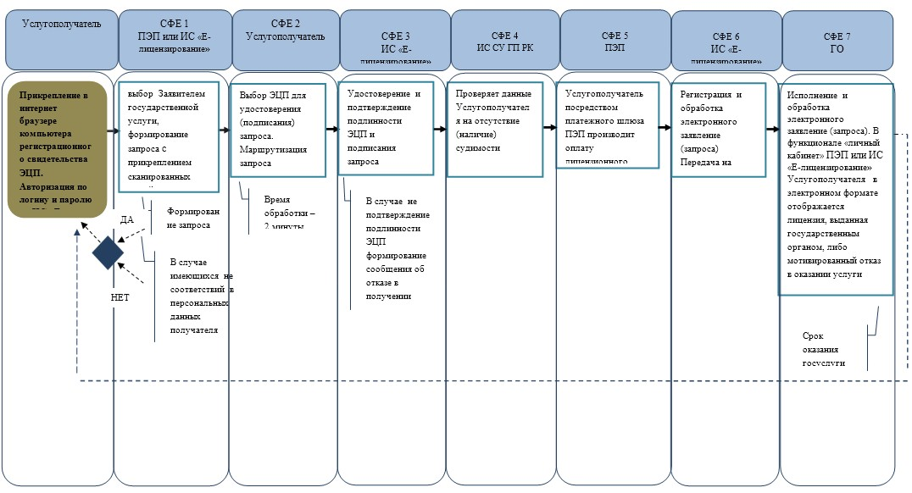

      *СФЕ - структурно - функциональная единица: взаимодействие структурных подразделений (работников) услугодателя, центра обслуживания населения, веб-портала «электронного правительства»;

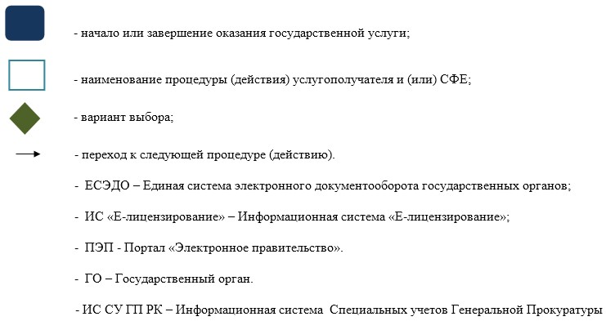

Приложение 2           
к приказу Министра юстиции     
Республики Казахстан       
от 19 июня 2014 года № 211

Приложение 4                       
к Регламенту государственной услуги           
«Проведение квалификационного экзамена и         
выдача лицензии, переоформление,            
выдача дубликатов лицензии на право            
осуществления деятельности по оценке           
интеллектуальной собственности, стоимости         
нематериальных активов»

**Справочник бизнес-процессов оказания государственной**  
      **услуги** Проведение квалификационного экзамена и выдача  
      лицензии, переоформление, выдача дубликатов лицензии на  
              право осуществления деятельности по оценке  
      интеллектуальной собственности, стоимости нематериальных  
                               активов)»  
*\*При оказании услуги при обращении Услугополучателя в государственный*  
*орган*

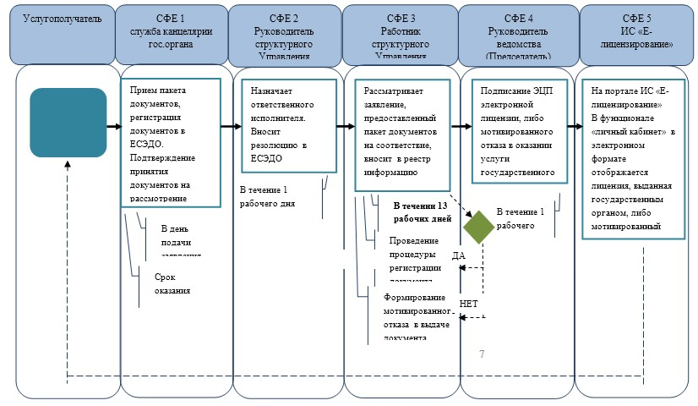

*\*\*При предоставлении услуги в электронном формате посредством*  
*ИС «Е-Лицензирование»*

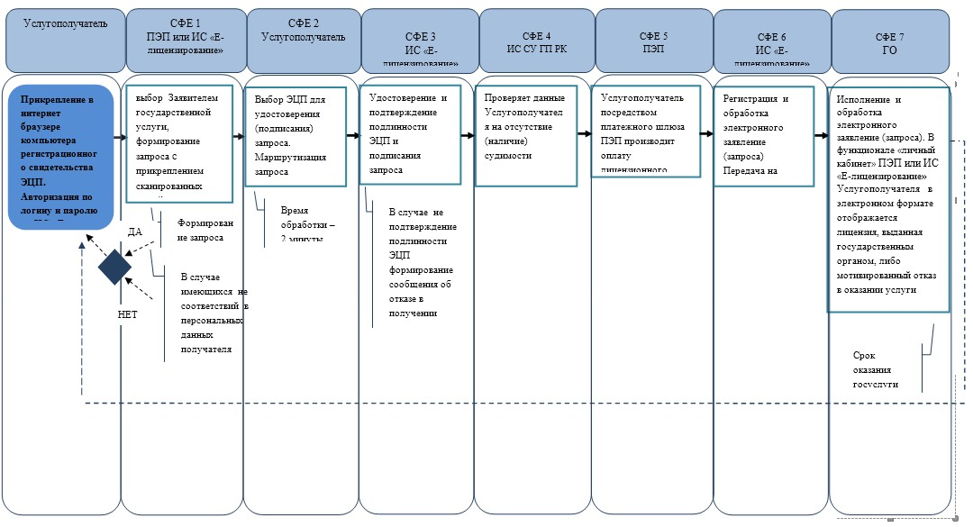

      *СФЕ - структурно - функциональная единица: взаимодействие структурных подразделений (работников) услугодателя, центра обслуживания населения, веб-портала «электронного правительства»;



© 2012. РГП на ПХВ «Институт законодательства и правовой информации Республики Казахстан» Министерства юстиции Республики Казахстан